Clash of Clans
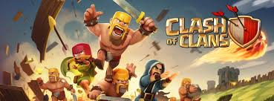
Clash of Clans ist ein online Multiplayer Spiel des finnischen Unternehmens Supercell. In diesem Spiel baut man sein eigenes Dorf, kann andere Dörfer angreifen und sich mit anderen Spielern in Clans zusammenschließen.
Es gibt weltweit auch bekannte Youtuber die diese und weitere Supercell Games spielen.
— Hannes Fritsch 2025/03/24 11:14

